Verno Kitap Yayınevi Tanıtım Bülteni
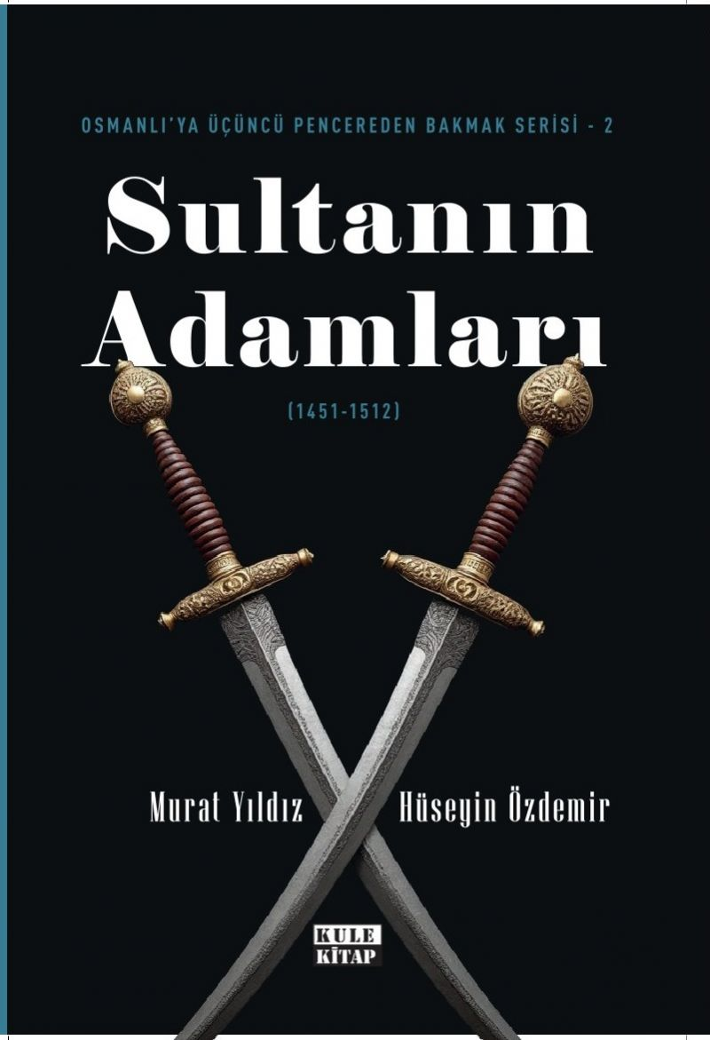 | Eser Adı: Osmanlı`ya Üçüncü Pencereden Bakmak-2: Sultanın Adamları (1451-1512)  Yazar Adı: Murat Yıldız  Cilt Bilgisi: AMERİKAN  Kitap Dili: Türkçe  İç Sayfa: 2. HAMUR CMYK 60  Kapak: KUŞE AMERİKAN 230  Selefon Türü: MAT SELEFON  Basım Tarihi: 2025  Sayfa Sayısı: 407  Kitap Boyutları: 135 X 195 mm  ISBN No: 9786256086524  Etiket Fiyatı: 543,00 TL  Editör Görevlisi: Murat Şerefoğlu  Son Okumacı: Murat Şerefoğlu  Mizanpajcı: Emir Tali  Kapak Grafikeri: Emir Tali
Kitap Tanıtım Yazısı : (Arka Kapak)

Osmanlı’ya Üçüncü Pencereden Bakmak serisinin ikinci kitabı olarak çıkan bu eser, Osmanlı’nın altın çağı denilebilecek bir döneme dair yazılı kaynaklarda unutulmuş veya üstü kapatılmış birbirinden ilginç olaylarla karşımıza çıkıyor.
Hamasetin insanı büyüleyen parıltısına veya nefretin her şeyi kaplayan karanlığına kapılmadan, ideoloji batağına saplanmadan ilerleyebileceğimiz bir yolculuğa davet ediyor bizi. Geniş bir coğrafyayı kapsayan bu yolculukta saray entrikalarından seçkin ilim meclislerine ve hatta çetin çarpışmaların yapıldığı savaş meydanlarına da uğruyor elbet yolunuz. Öyle uzaktan bir yerden teğet de geçmiyor, bizzat hadiselerin içine giriyor, olayın kahramanıyla keyifli bir sohbet havasında tamamlıyorsunuz bu yolculuğu. Üstelik akademik dünyada ilmin taşıdığı ciddiyet ve saygınlığa gölge düşürmeden.
Farkında mısınız? Yanlışları ve doğrularıyla bizler gibi bir insan olan tarihî şahsiyetleri belki de ilk kez farklı yönleriyle tanıyacağınız bir yolculuğa çıkmak üzeresiniz. Onları bazen erdemli davranışlar sergilerken bazen de utandırıcı tercihlerin eşiğinde yakalarsanız hiç şaşırmayın.
Kitabın detay sayfasına buradan ulaşabilirsiniz :
https://www.vernokitap.com/kitaplar/murat-yildiz-osmanliya-ucuncu-pencereden-bakmak-2-sultanin-adamlari-1451-1512-4508.html
Kule Kitap

